
Governo do Estado de São Paulo
Secretaria de Meio Ambiente, Infraestrutura e Logística Coordenadoria de Projetos e Parcerias

EDITAL

Nº do Processo: 020.00003519/2026-12
Interessado: SEMIL-SMA-DPU
Assunto: Chamamento Dia do Meio Ambiente

ANEXO VII
LOCAL DE EXECUÇÃO, HISTÓRICO E PÚBLICO-ALVO

1. O PARQUE

  - O Parque Ecológico do Tietê – Núcleo de Lazer Engenheiro Goulart é uma importante área pública destinada ao lazer, à conservação ambiental e à educação ambiental no município de São Paulo. Implantado às margens do Rio Tietê, o parque foi concebido com o objetivo de preservar as áreas de várzea do rio, contribuir para a mitigação de enchentes e oferecer à população um amplo espaço para a prática de atividades recreativas, esportivas e de contato com a natureza.
  - A área destinada ao uso público possui aproximadamente 3.090.996,12 m² no Núcleo Engenheiro Goulart e está sob gestão da Diretoria de Parques Urbanos, contando com extensa cobertura vegetal, lagos, trilhas ecológicas, áreas para prática esportiva, espaços de convivência, playgrounds e equipamentos voltados à educação ambiental. O parque funciona diariamente, das 6h às 17h, com acesso gratuito ao público, reunindo ampla área verde, infraestrutura para atividades esportivas e culturais e elevado fluxo de visitantes ao longo do ano.
  - C o m mais de 3,3 milhões de visitantes registrados em 2025 , o parque apresenta grande potencial para a realização de projetos, eventos, ativações e iniciativas voltadas ao público. Inserido em um ambiente natural consolidado e de fácil acesso, o espaço oferece visibilidade institucional e contato direto com um público diversificado, composto por famílias, praticantes de atividades esportivas, estudantes e visitantes em busca de lazer e bem- estar.
  - O Parque Ecológico do Tietê – Núcleo de Lazer Engenheiro Goulart está localizado na zona leste do município de São Paulo, sendo que sua portaria principal está à Rodovia Parque, 8055 – Vila Santo Henrique , São Paulo.

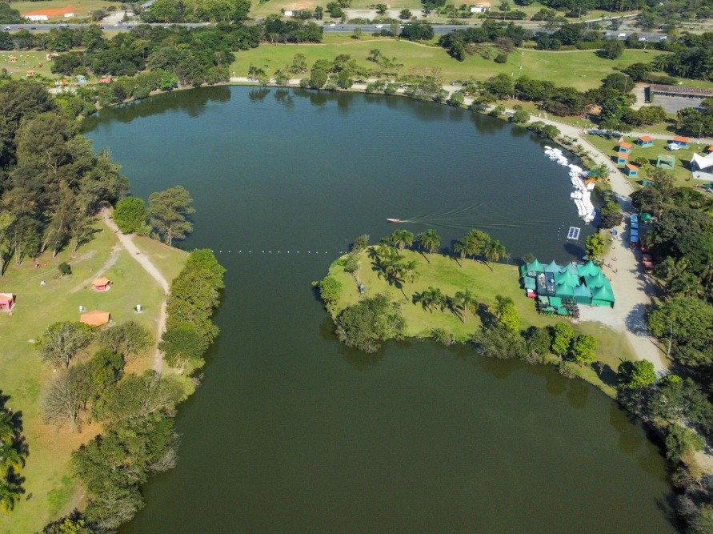

Imagem 01 - Vista aérea do Parque Ecológico do Tietê - Núcleo de Lazer Engenheiro Goulart.

  - Sua localização está aproximadamente à dezoito quilômetros do centro de São Paulo. No seu entorno imediato são identificados equipamentos relevantes para mobilidade sendo eles as estações de trem Engenheiro Goulart e USP – Leste . Ademais, a região também apresenta outros espaços de uso de destaque como: o Aeroporto Internacional de Guarulhos e o Campus USP Leste.

2. PÚBLICO-ALVO DO EVENTO

  - O público frequentador do parque é caracterizado por grande diversidade de perfis, com predominância de jovens e adultos, especialmente nas faixas etárias até cerca de 50 anos. Trata-se de um público ativo, que utiliza o espaço tanto para momentos de lazer e socialização quanto para práticas esportivas e atividades ao ar livre.
  - Levantamentos realizados por meio de pesquisas de satisfação junto aos visitantes indicam que a maior parte do público é oriunda da cidade de São Paulo , com destaque para moradores da Zona Leste, que representam parcela significativa entre os respondentes da capital. Também se observa presença expressiva de visitantes do município de Guarulhos, reforçando o papel do parque como um importante equipamento de lazer e convivência para a região metropolitana.
  - Com relação às motivações de visita, o lazer aparece como principal fator que leva o público ao parque, seguido pela prática de atividades físicas. Também são registradas visitas motivadas por turismo e contemplação da natureza, demonstrando que o espaço atende a diferentes interesses e formas de apropriação pelos visitantes.

Gráfico 01 – Motivos para visitação no Parque Ecológico do Tietê - Núcleo de Lazer Engenheiro Goulart*.

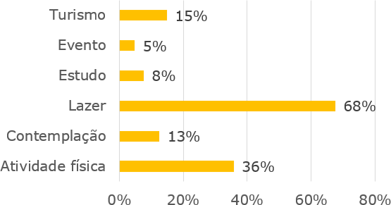

    - Dados provenientes de pesquisas de satisfação aplicadas a visitantes do parque (amostra de 2.001 respondentes).

  - Outro aspecto relevante é a frequência de retorno ao parque. Além de receber novos visitantes regularmente, observa-se a presença de um público recorrente que frequenta o local semanal ou mensalmente, evidenciando o forte vínculo da população com o espaço e ampliando o potencial de engajamento em atividades, eventos e experiências promovidas no parque.
  - O acesso ao parque ocorre por diferentes meios de transporte, incluindo veículo particular, bicicleta, transporte público e deslocamentos a pé, o que demonstra sua inserção no território urbano e sua capacidade de atrair visitantes de diferentes localidades.

Gráfico 02 – Transporte utilizado para chegar ao Parque Ecológico do Tietê - Núcleo de Lazer Engenheiro Goulart*.
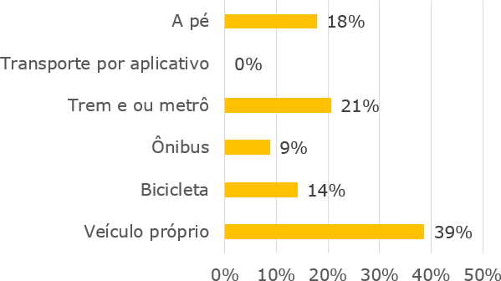

    - Dados provenientes de pesquisas de satisfação aplicadas a visitantes do parque (amostra de 2.001 respondentes).

  - Esse conjunto de características evidencia o potencial do parque como espaço privilegiado para a realização de ativações, experiências e ações de relacionamento com o público, em um ambiente que reúne visitantes numerosos, diversos e já predispostos à

participação em atividades ao ar livre.

3. HISTÓRICO DO DIA DO MEIO AMBIENTE NA SEMIL

  - A celebração do Dia Mundial do Meio Ambiente integra a agenda institucional da Secretaria de Meio Ambiente, Infraestrutura e Logística do Estado de São Paulo, que tradicionalmente promove ações voltadas à conscientização ambiental, à divulgação de políticas públicas e ao fortalecimento do diálogo entre governo e sociedade.
  - Ao longo das edições realizadas, o evento tem reunido diferentes órgãos da administração pública estadual, que apresentam projetos, programas e iniciativas vinculadas ao meio ambiente. Essas atividades incluem espaços expositivos e ações educativas, permitindo a aproximação entre a população e as políticas ambientais desenvolvidas pelo Estado.
  - A programação institucional costuma contar também com a presença de autoridades públicas, incluindo o Governador do Estado e Secretários de Estado, além de representantes de órgãos e entidades do poder público, reforçando o caráter oficial da celebração e a relevância do tema na agenda governamental.
  - Ao mesmo tempo, trata-se de um evento aberto ao público, que busca ampliar o acesso da população às informações e iniciativas relacionadas à agenda ambiental. A realização das atividades em espaço público permite que visitantes, famílias, estudantes e praticantes de atividades ao ar livre tenham contato direto com projetos e ações desenvolvidos pelo poder público.
  - Nesta edição, a programação será ampliada, com a incorporação de novas iniciativas voltadas à participação do público, incluindo ativações temáticas, atividades educativas, apresentações culturais e espaços de diálogo sobre temas ambientais. A proposta é fortalecer o evento como um espaço de encontro, aprendizado e mobilização em torno da agenda ambiental no Estado de São Paulo.

4. ÁREA DO EVENTO

  - A estrutura principal será composta por palco central e área destinada ao público, organizados de forma a favorecer a visibilidade das apresentações e a circulação dos visitantes. No entorno dessas estruturas estarão localizadas as divulgações e experiências promovidas pelos parceiros, conforme a área demarcada no mapa.
  - A disposição das divulgações ao redor do palco tem como objetivo estimular a integração entre a programação principal e as demais atividades do evento, favorecendo a aproximação do público com as diferentes iniciativas apresentadas. Essa configuração também contribui para uma circulação fluida dos visitantes e para maior visibilidade das ações desenvolvidas pelos participantes.
  - O mapa a seguir apresenta a delimitação do espaço disponível para as divulgações, bem como a organização geral da área do evento.

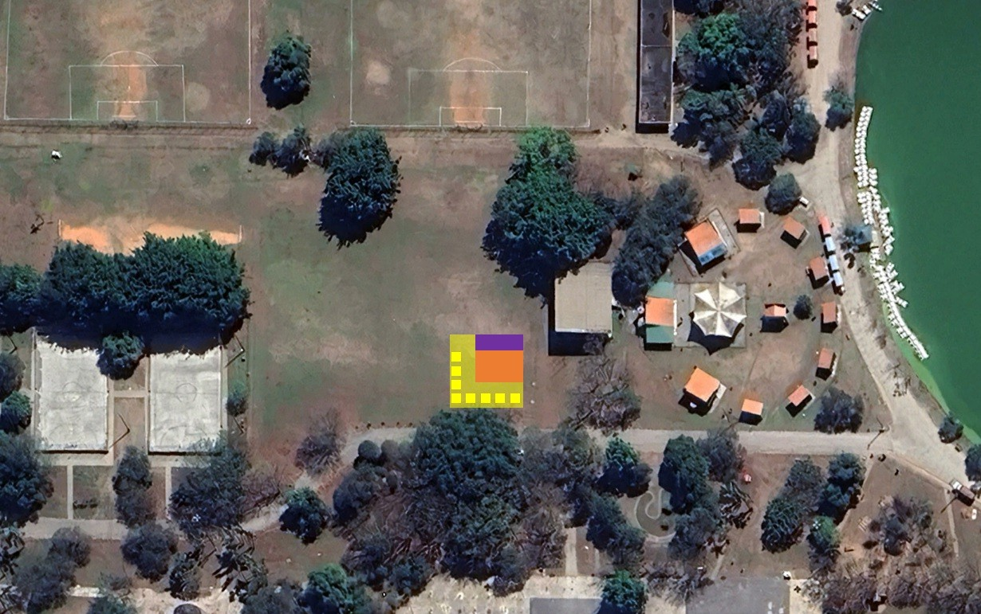

Imagem 02 - Croqui da organização do evento no Parque Ecológico do Tietê - Núcleo de Lazer Engenheiro Goulart. Em roxo, está destacado a área do palco. Em laranja, a área da do público. Em amarelo, a área para as oito ativações.

  - Considerando que os projetos das divulgações, com as respectivas áreas a serem ocupadas, ainda serão apresentados pelos interessados, a distribuição e localização específica de cada participante dentro do perímetro destinado às ativações serão definidas pela organização do evento, levando em consideração as características das propostas, as necessidades operacionais e as condições de organização do espaço.
  - Ressalta-se que a disposição apresentada no mapa possui caráter meramente orientativo, podendo ser ajustada pela administração pública para garantir a adequada organização do evento, não cabendo aos participantes a escolha ou reivindicação de local específico dentro da área delimitada para as divulgações.

